

Ministère de l’Enseignement Supérieur et de la Recherche Scientifique
Direction Générale des Études Technologiques
Institut Supérieur des Etudes Technologiques de Bizerte

Plan d’affaire
Pour la startup NAMDA
2023-2024

Lettre de présentation

Bizerte, 18/5/2023

Madame, Monsieur,

Nous avons le plaisir de vous présenter notre plan d'affaires élaboré dans le cadre de notre travail de fin d'études encadré par Monsieur Abdelbacet Mhamdi et Madame Wafa Sallemi. Notre équipe, composée d'étudiants passionnés de mécatronique, a créé l'entreprise "NAMDA" pour répondre à la demande croissante et au besoin urgent en Tunisie.
Nous espérons que ce plan d'affaires décrira de manière exhaustive notre entreprise et notre projet. Nous vous remercions de l'attention que vous porterez à ce document et nous vous prions d'agréer, Madame, Monsieur, l'expression de notre considération.

Nom | Prénom | Email | Signature
Ben jemaa | Aymen | psn.bja@gmail.com
Meziene | Narjes | narjesmeziene58@gmail.com

Sommaire Exécutif

Nom de l’entreprise | NAMDA
Secteur d’activité | Secteur secondaire : Fabrication de système de suspension pour automobiles
Date de démarrage | 01/05/2022
Forme juridique | SARL : Société à responsabilité limitée
Résumé du projet | Notre projet consiste à la fabrication d'une suspension intelligente pour les véhicules. Cette suspension est équipée d'un système gyrométrique qui règle automatiquement le niveau du véhicule, améliorant ainsi le rendement des suspensions classiques en termes d'absorption des chocs. De plus, notre système permet l'accès à une base de données sur l'état des routes par GPS, offrant ainsi une plus grande sécurité aux utilisateurs.  En cas d'accident, notre système est conçu pour informer les autorités ainsi qu'une personne choisie par le client. Nous avons également inclus un système de scan d'obstacles LIDAR pour avertir le conducteur dans les situations dangereuses, ce qui augmente la sécurité et réduit les risques d'accidents.
Service et/ou produits offerts | Le système suspension intelligent IAS H/P22
Segment de la clientèle cible | - Les fabricants de voitures - Les fabricants des pièces de rechange - Les particuliers
Territoire vise  (ancrage territorial) | Marché des concessionnaires tunisiens, les particuliers et éventuellement le marché européen, et les fabricants de voitures

 | Année 1 (202?) | Année 2 (202?) | Année 3 (202?)
Chiffre d’affaires (TND) | 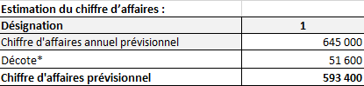 | 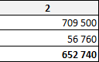 | 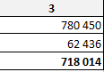
Profits visés (TND) | 173400 | 232740 | 298000
Création d’emploi | 5 | 8 | 12
Coût de projet | 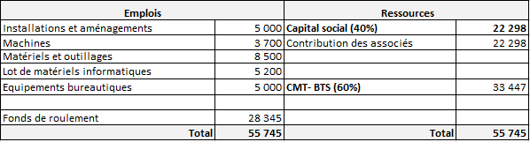
Mise de fond (apport des membres de l’équipe) | 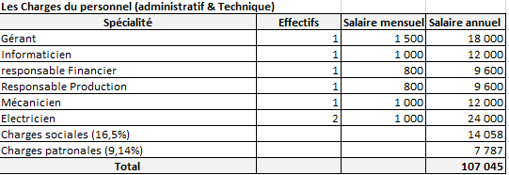
Financement recherché | Banque BTS + associés+ fonds propres
Partenaires finances visés | Constructeurs de voiture+ fabricants d’amortisseurs , les professionnels de l’automobile

Synthèse de l’environnement de l’entreprise | Opportunités | Menaces
Politique et légal | Encouragements pour les nouvelles startups | Absence de payement en ligne
Politique et légal | Les structures d’appui à l’entrepreneuriat | La lourdeur des procédures de lancement des Start up et les papiers de légalisation
Economique | Main d’œuvre à prix bas | Pays en états de crise financière- baisse du pouvoir d’achat
Economique | Localisation stratégique de la Tunisie | Faible croissance économique
Economique | Secteur automobile développé et en croissance continue | Inflation des prix
Economique |  | Dégradation du pouvoir d’achat des tunisiens
Socioculturel et démographique | - Population jeune | -Fuite des jeunes vers l’Europe (immigration légale et illégale)
Socioculturel et démographique | - | -
Technologique | Le brevetage | Homologations et contrôle de qualité
Technologique | Avancées technologiques | Normalisation
Ecologique | - Développement de l’économie Verte | Le contrôle de la pollution de fabrication
Ecologique | - | -

Table des matières

I. L’entreprise 1
1) Présentation de l’entreprise 1
2) Mission vision et valeur de l’entreprise 1
3) Aspects juridiques 1
II. Propriété et direction de l’entreprise 1
1) Présentation de promoteur ou de l’équipe de direction 1
2) Répartition de la propriété et mises de fonds 1
3) Ressources stratégiques et conseillers personnels Erreur ! Signet non défini.
III. Etude du marché 2
1) Secteur d’activité et environnement 2
2) Clientèle cible 2
3) Concurrence 6
4) Marché potentiel 8
5) Estimation des ventes et parts de marché 8
IV. Commercialisation et stratégie marketing 8
1) Positionnement 8
2) Stratégie de produit et de service 8
3) Stratégie de prix 9
4) Stratégie de distribution 9
5) Stratégies de communication 9
V. Ressources Humaines 10
1) Organigramme de l’entreprise 10
2) Engagement socio-responsable 10
VI. Plan financier 12
1) Coût et financement de projet 12
2) Résultats prévisionnels 14
3) Étude de rentabilité 16
VII. Plan d’action 18
1) Objectifs de l’entreprise 18
2) Calendrier de réalisation 18
VIII. Annexes 19

- L’entreprise
- Présentation de l’entreprise
Origine de projet | Taux d’accidents qui augmente à cause de l’infrastructure et de l’insouciance des conducteurs
Description de l’entreprise | Entreprise qui cherche à apporter l’innovation et la créativité dans le domaine du transport en véhicules
Territoire vise | Marché tunisien et plus tard le marché européen
- Mission vision et valeur de l’entreprise
Mission | Apporter l’innovation, la sécurité, la performance et le confort aux conducteurs et offrir des tarifs compétitifs à nos clients
Vision | Devenir une société internationale et leader mondiale dans la fabrication des systèmes de suspension intelligents
Valeurs | -Créativité  -Excellence  -Compétence  -Crédibilité  -innovation
- Aspects juridiques
Forme juridique | SARL : Société A Responsabilité Limitée
Raison sociale de l’entreprise | NAMDA
Permis, licences et réglementation | -Les certificats de qualité / -Papiers nécessaire pour la création et la légalisation d’entreprise

- Propriété et direction de l’entreprise
- Présentation de promoteur ou de l’équipe de direction
Nom et prénom  (du membre de l’équipe) | Forme de participation  (active ou passive) | En argent | Transfert d’actifs | Participation (en %)
BEN JEMAA AYMEN | ACTIVE | 3000 | 100 | 33.3%
MEZIENE NARJES | ACTIVE | 2500 | 100 | 27.7%
DRIDI DHIAA | ACTIVE | 1500 | 100 | 16.66%
JBELI MARIEM | ACTIVE | 2000 | 100 | 22.2%

- Répartition de la propriété et mises de fonds
 | Etudiant N°1 | Etudiant N°2 | Etudiant N°3 | Etudiant N°4
Nom et prénom | BEN JEMAA AYMEN | MEZIENE NARJES | DRIDI DHIAA | JEBLI MARYEM
Niveau d’étude  (ou diplôme) | 3 ANNEE DE LICENSE GENIE ELECTRIQUE | 3 ANNEE DE LICENSE GENIE ELECTRIQUE | 3 ANNEE DE LICENSE GENIE ELECTRIQUE | 3 ANNEE DE LICENSE GENIE ELECTRIQUE
Compétences | -motivé  -ambitieux | -précis  -créative | -ouvert d’esprit  -économe | -spontanée  -attentif aux autres
Expériences | -certificat voltaire  -membre IEEE  -2 stages  -Membre dans un groupe de préparation de voiture de drift | -certificat voltaire  -membre IEEE  -2 stages  -Certification en IOT (Arduino) | -membre IEEE  -2 stages | -Certificat voltaire  -membre IEEE  -2 stages  -certification en IOT (Arduino)
Forces | -polyvalent | -intelligente | -dynamique | -énergétique
Défis | -se développer en mécatronique et en domaine de Motors port | -faite de startup  -être professionnel en robotique | -s’améliorer ses compétences dans le domaine d’électronique de véhicule | -devenir un leader dans le domaine de l’intelligence artificiel

- Etude du marché
- Secteur d’activité et environnement
Description du secteur d’activité | Ce secteur est divisé en deux division : une qui s’intéresse à la suspension passif et l’autre à la suspension adaptatif .
Tendances dans l’industrie et environnement | Une industrie de plus en plus basée sur l’intelligence artificielle et l’implémentation de l’électronique et de la mécatronique .
- Clientèle cible
Profil de la clientèle cible | -Les fabricants des voitures  -Les fabricants des pièces de rechange  - Les mécaniciens

Clientèles particulières
Profil | Description
-Les fabricants des voitures | -un statut professionnel ‘Entreprise’ qui a un revenu important et qui cherche constamment la satisfaction de la clientèle
-Les fabricants des pièces de rechange | -un statut professionnel ‘Entreprise’ qui a essaie de répondre aux besoins spécifiques et changeants des constructeurs automobile
Les mécaniciens | Assurent la réparation et l’entretien des véhicules des particuliers et des voitures de course

Besoins, attentes et habitudes de consommations de la clientèle
(Vous pouvez ajouter des éléments que vous souhaitez mesurer dans votre enquête)
Profil | -Les fabricants des voitures | -Les fabricants des pièces de rechange | - les mécaniciens
Attentes et besoins de la clientèle | Besoin de fiabilité | Besoin de qualité de des prix réduits | Besoin de sécurité, de confort et de performance
Produits/services consommés | Suspension adaptatif / passif | Suspension adaptatif / passif | Suspension adaptatif / passif
Budgets alloué (TND) | 30000TND | 30000TND | 30000TND
Prix (TND) | 19000 | 19000 | 19000
Fréquence d’achat | 1 /mois | 3/ans | 1/3ans
Lieu d’achat | Sur commande | Sur commande | Concessionnaire
Moment d’achat | Lors de la fabrication des véhicules | Suite à une demande du marché te | Lors de la réparation et l’entretien des véhicules
Facteurs d’influence d’achat | La certification et démonstration | La certification | L’avis des experts
Critère de prise de décision | Qualité et fiabilité | Rapport qualité /Prix | Rapport qualité prix
Médias consultés | E-mail | E-mail | Facebook –Twitter-Instagram

Résultats de l’enquête
38,1% : le système de suspension cause le plus de défaillances dans une voiture
60 % : les conditions de la route et les virages sont les principales causes des accidents.
100 % Souhaitent être Informer de leur localisation en cas d’accident
100 % Préfèrent protéger leurs voitures contre les chocs.
96,2% Veulent améliorer la performance de leurs véhicules même dans les virages
71,4%La qualité de transport de leurs cargaison est importante et peuvent mettre leurs confiance dans une nouvelle entreprise

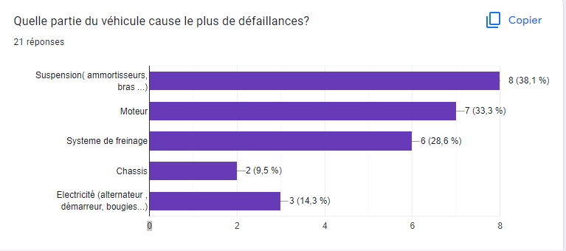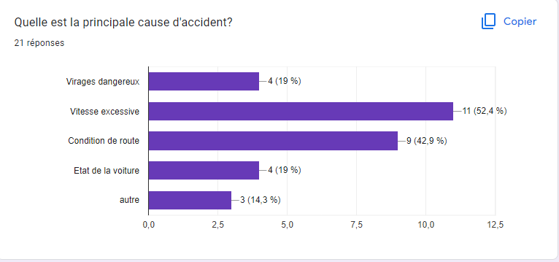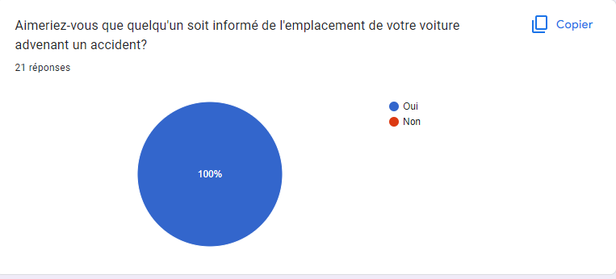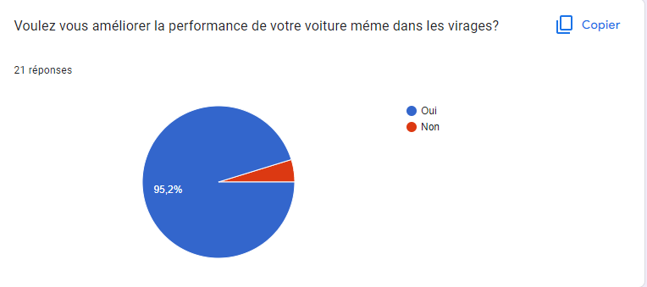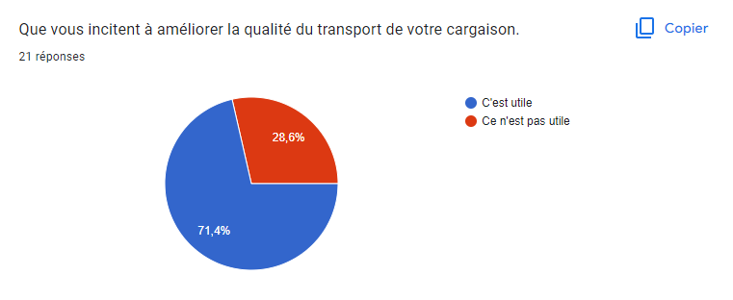
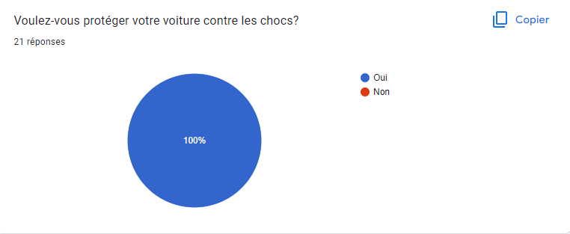
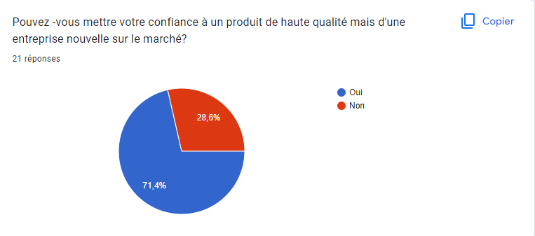
- Concurrence
Concurrence directe
Nom de l’entreprise | Localisation | Produits similaires
BMW | Allemagne | Suspension adaptatif
Mercedes Benz | Allemagne | Suspension adaptatif
Audi | Allemagne | Suspension adaptatif
Toyota | Japon | Suspension adaptatif
Bilstein | Allemagne | Suspension passif

Concurrence indirecte
Nom de l’entreprise | Localisation | Système | Parts du marché (%)
Volvo | Suède | airbag | 50
Volvo | Suède | ceinture | 20
GPS – TUNAV | Tunisie | Système antivol de voiture et de navigation | 50
Tesla | Etat unis | Auto-drive car | 30

Grille d’analyse de principaux concurrents directs
Nom du concurrent N°1 | Critères d’analyses | Forces | Faiblesses
Nom du concurrent N°1 | Prix | - | Prix élevé
Nom du concurrent N°1 | Qualité | Qualité supérieur | -
Nom du concurrent N°1 | Service à la clientèle | Service après-vente et communauté importante | -
Nom du concurrent N°1 | Publicité et promotion | Bande d’annonce … | -
Nom du concurrent N°1 | Localisation | Allemagne | -
Nom du concurrent N°1 | Facilité de paiement | oui | -
Nom du concurrent N°1 | Site internet | Bmw.com | Bmw.com
Nom du concurrent N°1 | Média sociaux | Twitter/instagram
Nom du concurrent N°1 | Type de clientèle visée | international
Nom du concurrent N°1 | Produits et services offerts | Des voitures haut de gamme

Nom du concurrent N°2 | Critères d’analyses | Forces | Faiblesses
Nom du concurrent N°2 | Prix | - | Prix élevés
Nom du concurrent N°2 | Qualité | Qualité supérieur
Nom du concurrent N°2 | Service à la clientèle | Service après-vente et très bonne qualité | -
Nom du concurrent N°2 | Publicité et promotion | Bande d’annonce … | -
Nom du concurrent N°2 | Localisation | Allemagne | -
Nom du concurrent N°2 | Facilité de paiement | Oui | -
Nom du concurrent N°2 | Site internet | Mercedes-benz.com
Nom du concurrent N°2 | Média sociaux | Twitter/instagram
Nom du concurrent N°2 | Type de clientèle visée | International
Nom du concurrent N°2 | Produits et services offerts | Des voitures haut de gamme

Nom du concurrent N°3 | Critères d’analyses | Forces | Faiblesses
Nom du concurrent N°3 | Prix |  | Prix élevés
Nom du concurrent N°3 | Qualité | Qualité supérieur
Nom du concurrent N°3 | Service à la clientèle | Service après-vente et très bonne qualité
Nom du concurrent N°3 | Publicité et promotion | Bande d’annonce
Nom du concurrent N°3 | Localisation | Allemagne
Nom du concurrent N°3 | Facilité de paiement | Oui
Nom du concurrent N°3 | Site internet | Audi.com
Nom du concurrent N°3 | Média sociaux | Twitter/instagram
Nom du concurrent N°3 | Type de clientèle visée | international
Nom du concurrent N°3 | Produits et services offerts | Voitures haut de gamme

Nom du concurrent N°4 | Critères d’analyses | Forces | Faiblesses
Nom du concurrent N°4 | Prix | - | Prix élevé
Nom du concurrent N°4 | Qualité | Durable | -
Nom du concurrent N°4 | Service à la clientèle | Service après-vente et communié importante | -
Nom du concurrent N°4 | Publicité et promotion | Bande d’annonce | -
Nom du concurrent N°4 | Localisation | Japon
Nom du concurrent N°4 | Facilité de paiement | oui | -
Nom du concurrent N°4 | Site internet | toyota.com
Nom du concurrent N°4 | Média sociaux | Twitter/instagram
Nom du concurrent N°4 | Type de clientèle visée | international
Nom du concurrent N°4 | Produits et services offerts | Des voitures durables

Avantage concurrentiel de l’entreprise
Nom de mon entreprise | Critères d’analyses | Forces | Faiblesses
Nom de mon entreprise | Prix | Prix modéré
Nom de mon entreprise | Qualité | Qualité supérieur
Nom de mon entreprise | Service à la clientèle | Service après-vente
Nom de mon entreprise | Publicité et promotion | Bande d’annonce
Nom de mon entreprise | Localisation | Tunisie
Nom de mon entreprise | Facilité de paiement | Oui
Nom de mon entreprise | Site internet | NAMDA.com | NAMDA.com
Nom de mon entreprise | Média sociaux | Twitter/instagram | Twitter/instagram
Nom de mon entreprise | Type de clientèle visée | tunisien | Tunisien
Nom de mon entreprise | Produits et services offerts | Amortisseurs | Amortisseurs

- Marché potentiel
Nombre de client potentiel sur le territoiregéographique visé | 2millions
Dépenses annuelles moyenne par un clientpour votre type deproduit/service (TND) | 2000dt
La valeur de marché potentiel(TND) = | 4000MILLARD TND

- Estimation des ventes et parts de marché
(Ajouter autant de lignes que des Produits/services vendus par votre entreprise pendant la 1ère année)

Nom Produits/services vendus An 1 | Nombre d’unités vendues | Total (TND)
NAMDA IAS H/P 22 | 30 | 645 000
Total (chiffre d’affaires An1) |  | 645 000

Part de marché
Chiffre d’affaires An1 (TND) | 645 000
Marché potentiel (TND) | 4000MILLARD TND
Part de marché (%) = | 570.000dt*100=57000000dt

- Commercialisation et stratégie marketing
- Positionnement
Notre entreprise se diffère des autres entreprises en offrant aux clients des produits innovants et fiables. Nous misons sur la créativité et la qualité pour offrir à nos clients la sécurité et le confort tant recherchés par les conducteurs des véhicules.

- Stratégie de produit et de service
Principaux produits et services | Leurs caractéristiques | Bénéfices / valeurs ajoutées pour la clientèle cible (avantages concurrentiels)
Namdaias H/P 22 | Qualité  Fiabilité  Durabilité  Intelligent | Sécurité  Confort  Adaptation du véhicule à l’environnement en temps réel  Accès a une base de données en ligne  Information communiquées aux autorités ou à des personnes en temps réel en cas d’accidents
- Stratégie de prix
Notre stratégie de prix consiste à proposer un prix de pénétration qui nous permettra de cibler tout le marché des conducteurs des véhicules.
Nous avons décidé de proposer des offres personnalisées selon la demande du client. Nous proposerons une version basique à prix réduit et concurrentiel, avec la possibilité d’ajouter des options, avec une augmentation des prix.

- Stratégie de distribution
Notre stratégie de distribution consiste à proposer notre produit :
- aux garages de services
- aux fabricants des véhicules
- aux concessionnaires des véhicules
-aux groupes de fans du Motorsport
Et à participer aux foires et salons organisés dans le secteur de l’automobile

- Stratégies de communication
Identité de l’entreprise
Signification du nom de l’entreprise | Première lettre de chacun des noms des inventeurs
Description du logo | Voiture sportive qui décrit les performances de notre produit
Choix des couleurs de l’identité | Jaune(sécurité)bleu(confort)rouge (performance)
Slogan et signification | Un pouvoir qui nous protège : c’est notre proposition de valeur à nos clients

Planification de promotion pour le démarrage
Description des outils au démarrage | Quantité | Echéancier | Coût (TND)
Création du logo | 1 | - | -
Cartes professionnelles | 1 | - | 11dt
Papeterie avec identité visuel | 1 |  | -
Création d’un site web | 1 | - | -
Lettrage de vitrine /Enseigne extérieure | - |  | 200dt
Dépliant/ circulaires | - | - | -
Objets promotionnels (calendrier, stylo….) | 30 | Porte clés+bloc note | 2dt*30+2dt*30=120dt
Lettrage de véhicule | 1 | Voiture de service | 50000dt
Publicité dans les hebdomadaire /quotidien | 1 | 1/semaine | -
Publicité dans les revues spécialisées | 1 | 1/revue | -
Création d’un blogue | 1 | Blog dans un site spécialisé | -
Réseaux sociaux (Facebook, twitter…) | 3 | Facebook /instagram /site web | -
Radio/télévision. | 1 | Passage dan la radio jeunesse | -
Démonstrations | 1 | Test drive | -
Salons commerciaux | 1 | Dans les foire d’innovation et d’automobile | -
Primes et cadeaux | 1 | Compétition 2ia | -
Echantillons | 1 | Prototype | 500dt
Dégustation | - | - | -
Activité de lancement initial ou le produit | 1 | Foire d’automobile | -
Conférence de presse | 1 | Elhiwar tunisien | -
Autres | - | - | -
Budget total de communication (TND)

Budget de communication marketing
Période | Montant estimé (TND) | Pourcentage du chiffre d’affaires
1ere année (202?) | 5000dt | 5000/645 000*100=0.77 %
2éme année (202?) | 7500dt | 7500/645 000*100=1.16 %

Politique de service à la clientèle et service après-vente
Nous offrons à nos clients une formation technique pour l’installation de nos produits en plus d’un service après-vente, qui consiste à un accompagnement en cas de problèmes et nous garantissons la disponibilité des pièces de rechange en cas de besoin.

- Ressources Humaines
- Organigramme de l’entreprise

(Exemple d’un organigramme à remplacer par l’organigramme de votre entreprise)

- Engagement socio-responsable
Votre entreprise s’engage à : | Ajouter (X)  si d’accord
Promouvoir et respecter la protection du droit international relatif aux droits de l'homme, | *
Veiller à ne pas se rendre complices de violations des droits de l'homme, | *
Respecter la liberté d'association et à reconnaître ledroit de négociation collective, | *
Contribuer à l'élimination du travail forcé ou obligatoire, | *
Contribuer à l'abolition effective du travail desenfants, | *
contribuer à l'élimination de toute discriminationen matière d'emploi et de profession, | *
Appliquer l'approche de précaution aux problèmestouchant à l'environnement | *
Prendre des initiatives tendant à promouvoir uneplus grande responsabilité en matière d'environnement, | *
favoriser la mise au point et la diffusion detechnologies respectueuses de l'environnement, | *
Agir contre la corruption sous toutes ses formes, | *

- Plan financier
- Coût et financement de projet
Coût du projet
(1) Immobilisations : | Montants (TND)
Terrain | -
Bâtiment | 5 400
Matériel industriel | 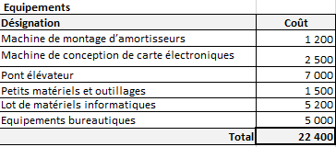
Matériel de transport | 6 000
Matériels informatiques | 5 200
Logiciels informatiques | 1000
Équipements de bureau | 5 200
Total des immobilisations (1) | 45250
(2) Fonds de roulement : | Montants (TND)
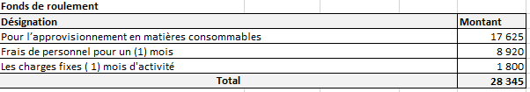

(3) Frais préliminaires : | Montants (TND)
Frais enregistrement | 15000dt
Frais avocat | 800dt
Total frais préliminaires (3) | 23000dt
Coût du projet I₀=(1) +(2) +(3) | 96595TND

Financement du projet
- Fonds propres
 | Nom et Prénom | Apports (TND) | Apports (%)
Associé 1 | Fond personnel | 9659.5 | 10%
Associé 2 | Wallis car | 19319 | 20%
Associé 3 | Banque BTS | 57957 | 60%
Associé 4 … | - | - | -
Total |  | 96595 | 100 %

- Crédit bancaire
Conditions du crédit | Éléments
Montant du crédit (TND) | 57957
Durée de remboursement (Mois) | 60
Taux d’intérêt (%) | 5.5%

- Tableau de remboursement du crédit
Année | Capital restant dû au début de l’année (TND) | Intérêt (TND) | Amortissement de l’emprunt | Annuités de remboursement
1 | 27 454 | 1 840 | 5 993 | 7 833
2 | 21 132 | 1 510 | 6 323 | 7 833
3 | 14 461 | 1 162 | 6 670 | 7 833
4 | 7 424 | 795 | 7 037 | 7 833
5 | 0 | 408 | 7 424 | 7 833

- 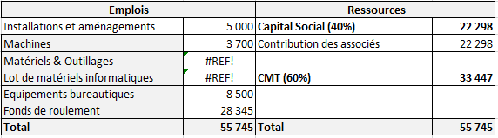Résultats prévisionnels
- Tableau récapitulatif des charges

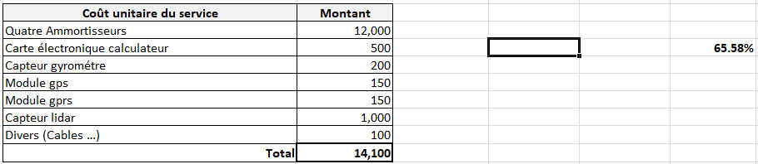
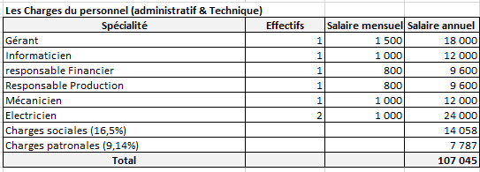

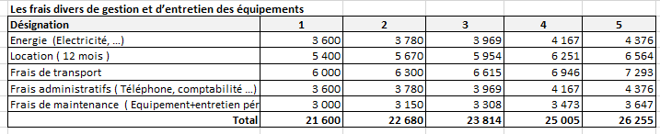

- Résultat net prévisionnel annuel
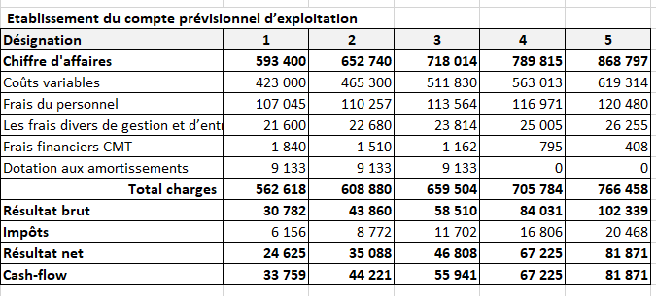
- Étude de rentabilité
Délai de récupération

Les cash-flows sont actualisés avec un taux d’actualisation : i = 12%
2 ans
Le coût du projet sera récupéré au bout de

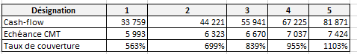
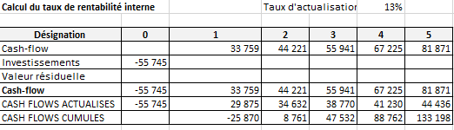
La valeur actuelle nette (VAN)
=
133 198

Indice de rentabilité (IR)
=
75,77%

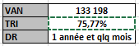

- Plan d’action
- Objectifs de l’entreprise
 | Court terme : 1an | Moyen terme :2 à 3ans
Territoire visé | Marché Tunisien | Marché européen
Offre (Produits ou services offerts) | Suspension intelligente | Suspension intelligente
Ventes prévues par produit ou service | 30 | 50
Nombre de client par an | 30 | 50
Création d’emploi | 7 employé | 8employé
Emplacement ou distribution | Atelier installé à Tunis | Atelier installé à Tunis
Stratégie de communication | Site internet – réseaux sociaux- sites professionnels – Foires et salons des experts | Site internet – réseaux sociaux- sites professionnels – Foires et salons des experts
Chiffre d’affaires prévisionnel

- Calendrier de réalisation
Etapes d’activité à réaliser | Échéancier
Diffuser les sondages et compiler les données | Décembre 2022
Faire des tests des produits et des services avec des clients réels | Juin 2023
Finaliser le plan d’affaires
Choisir la localisation et obtenir le permis municipal, rénovation et autres | Juillet 2023
Rechercher le financement | Janvier 2023
Procéder à l’incorporation ou enregistrement | Juin 2023
Ouvrir un compte dans une institution financière | Juin 2023
Vérifier les normes d’affichage et concevoir en conséquence | Août 2023
Signature de bail (si besoin) | Septembre 2023
Prendre une assurance responsabilité, vérifier autre besoin d’assurance
Finaliser le plan d’aménagement des locaux et prévoir les achats de matériels et recherche de fournisseurs de services
Aménager les locaux
Acheter et installer les équipements, étagères, comptoirs…etc
Créer la publicité, préparer les outils marketing, placer les commandes d’impression ou de création avec des spécifications nécessaires
Choisir le nom de domaine et réserver
Rédiger le contenu du site web et réseaux sociaux en fonction de l’image de marques
Monter le site web
Choisir et acheter le logiciel de comptabilité et de gestion
Implanter la méthode de paiement
Ouvrir les comptes avec les fournisseurs et prendre entente de crédit
Acheter les inventaires
Embaucher les employés (signature d’un contrat de travail, établir le manuel des employées)
Procéder à la publicité de démarrage /conférence de presse ou autre
Autre : à définir
Autre : à définir
Autre : à définir
Ouverture jour 1 : début de l’entreprise

- Annexes
(Joindre les annexes suivantes aux Plan d’affaires)

Annexe 1 : Curriculum Vitae (des membres de l’équipe)
Annexe 2 : Sondage de l’étude de marché
Annexe 3 : Liste de clients potentiels et lettre d’intention

